Nome e codice sito: IT 1343502 Parco della Magra - Vara |  |  |  |  | Estensione (ha):  2706
Tipo sito | pSIC |  |  | Relazioni spaziali fra SIC/ZPS | nessuna | X |  | Relazioni spaziali sito/area protetta | nessuna
Tipo sito | sic | X |  | Relazioni spaziali fra SIC/ZPS | parziale |  |  | Relazioni spaziali sito/area protetta | parziale | X
Tipo sito | zps |  |  | Relazioni spaziali fra SIC/ZPS | totale |  |  | Relazioni spaziali sito/area protetta | totale

Necessità di un piano di gestione | elevata | X | Motivazione: Il sito rappresenta un elemento di raccordo e un corridoio ecologico essenziale per la conservazione della biodiversità nell’arco altotirrenico ed è confinante con territori oggetto di espansione agricola ed insediativa
Necessità di un piano di gestione | moderata
Necessità di un piano di gestione | bassa

Stato della conoscenza | - Scheda Natura 2000  - Carta bio-naturalistica  - Database Natura Li  - Carta degli Habitat  - Manuali per l’identificazione e la conservazione delle specie delle Direttive 92/43 e 409/79  - Doria G., Salvidio S. - 1994 - Atlante degli Anfibi e Rettili della Liguria.[N. B. I dati, oltre 2500 osservazioni originali, sono consultabili al Museo Civico di Genova]. Cataloghi dei beni naturali n°2. Regione Liguria, NuoveLitoeffe, Castelvetro Piacentino, 151 pp.
Tipologia amb. prevalente | Boschi alluvionali relitti caratterizzati da ontano, pioppi e salici
Altre tipolog. amb. rilev. | Stagni temporanei, naturali o artificiali  Prati inondati  Stagni perenni  Boschetti e macchie a leccio
Altre emergenze | nulla da segnalare

Tabella 1

 | Cod. | Habitat | Ruolo  Del sito | Priorità | Stato  di conservazione | Note  Eventuali
Habitat naturali  e seminaturali  (All. I) | 1130 | Estuari | 3 | Alta | 2
Habitat naturali  e seminaturali  (All. I) | 1210 | Vegetazione annua delle linee di deposito marine | 2 | Alta | 1
Habitat naturali  e seminaturali  (All. I) | 1410 | Pascoli inondati mediterranei (Juncetalia maritimi) | 1 | Alta | 1
Habitat naturali  e seminaturali  (All. I) | 3120 | Acque oligotrofe a bassissimo contenuto minerale su terreni generalmente sabbiosi del Mediterraneo occidentale con Isoetes spp. | 3 | Alta | 1
Habitat naturali  e seminaturali  (All. I) | 3150 | Laghi eutrofici naturali con vegetazione del Magnopotamion o Hydrocharition | 3 | Alta | 1
Habitat naturali  e seminaturali  (All. I) | 3170 | Stagni temporanei mediterranei | 2 | Alta | 1
Habitat naturali  e seminaturali  (All. I) | 3260 | Fiumi delle pianure e montani con vegetazione del Ranunculion fluitantis e Callitricho-Batrachion | 3 | Alta | 1
Habitat naturali  e seminaturali  (All. I) | 3280 | Fiumi mediterranei a flusso permanente con il Paspalo-Agrostidion e con filari ripari di Salix e Populus alba | 3 | Alta | 2
Habitat naturali  e seminaturali  (All. I) | 3290 | Fiumi mediterranei a flusso intermittente con il Paspalo-Agrostidion | 2 | Alta | 1
Habitat naturali  e seminaturali  (All. I) | 6210 | Formazioni erbose secche seminaturali e facies coperte da cespugli su substrato calcareo (Festuco -Brometalia) (* notevole fioritura di orchidee) | 1 | Bassa | 2
Habitat naturali  e seminaturali  (All. I) | 6220 | Percorsi substeppici di graminacee e piante annue dei Thero-Brachypodietea | 1 | Bassa | 2
Habitat naturali  e seminaturali  (All. I) | 6420 | Praterie umide mediterranee con piante erbacee alte del Molinio-Holoschoenion | 1 | Alta | 1
Habitat naturali  e seminaturali  (All. I) | 6430 | Bordure planiziali, montane e alpine di megaforbie idrofile | 2 | Media | 2
Habitat naturali  e seminaturali  (All. I) | 7210 | Paludi calcaree con Cladium mariscus e specie del Caricion davallianae | 3 | Alta | 2
Habitat naturali  e seminaturali  (All. I) | 91E0 | Foreste alluvionali di Alnus glutinosa e Fraxinus excelsior (Alno-Padion, Alnion incanae, Salicion albae) | 4 | Alta | 2
Habitat naturali  e seminaturali  (All. I) | 9260 | Foreste di Castanea sativa | 1 | Bassa | 2
Habitat naturali  e seminaturali  (All. I) | 92A0 | Foreste a galleria di Salix alba e Populus alba | 3 | Alta | 2
Habitat naturali  e seminaturali  (All. I) | 9540 | Pinete mediterranee di pini mesogeni endemici | 1 | Bassa | 1
Habitat di specie |  | Corso d’acqua e altri corpi idrici di origine naturale e artificiale | 3 | Alta | 2
Habitat di specie |  | Canneti | 2 | Media | 2
Habitat di specie |  | Altri aspetti di garighe, brughiere e cespuglieti | 2 | Media | 2
Habitat di specie |  | Ecomosaici agricoli eterogenei | 1 | Media | 2

Habitat | Obiettivi |  |  | Misure Conservazione
1130: Estuari | MIGLIORAMENTO |  |  | - Potenziamento delle attività di prevenzione dell’inquinamento e di depurazione delle acque;  - Interventi per aumentare la diversità ambientale sulle sponde ed eventualmente sul fondale a favore dell’ittiofauna  - Mantenimento delle zone agricole o comunque non edificate nell’intorno, laddove presenti  - Monitoraggi regolari delle specie ittiche e ornitiche e conseguente riformulazione delle misure di conservazione
1210: Vegetazione annua delle linee di deposito marine | RIPRISTINO |  |  | - Intervento mirato di ripristino mediante realizzazione di un’area di spiaggia fociva comprensivo di impianto di alofite psammofile e glareofile ed eventuali strutture di valorizzazione didattica.  - Monitoraggio successivo al precedente intervento
1410: Pascoli inondati mediterranei (Juncetalia maritimi) | RIPRISTINO |  |  | - Intervento mirato di ripristino mediante progettazione e realizzazione di una piccola area paludosa salmastra ed eventuali strutture di valorizzazione didattica.  - Monitoraggio successivo al precedente intervento
3120 Acque oligotrofe a bassissimo contenuto minerale delle pianure sabbiose del Mediterraneo occidentale con Isoetes | RIPRISTINO |  |  | - Attenta gestione dei canali e delle altre zone umide e inondabili  - Evitare rigorosamente una ulteriore artificializzazione dei suoli  - Limitare il più possibile le captazioni  - Realizzare microecosistemi con depressioni (zone umide) idonee al reinsediamento dell’habitat  - Monitoraggio delle superfici occupate e stato di conservazione e adozione di idonee strategie flessibili in base ai risultati.
3150: Laghi eutrofici naturali con vegetazione del Magnopotamion o Hydrocharition | MIGLIORAMENTO |  |  | - Attenta gestione dei canali e delle altre zone umide e inondabili  - Limitare il più possibile le captazioni  - Realizzare eventuali altri microecosistemi con depressioni (zone umide) idonee all’espansione dell’habitat  - Monitoraggio delle superfici occupate e stato di conservazione e adozione di idonee strategie flessibili in base ai risultati.Potenziamento delle attività di sorveglianza e valorizzazione delle zone umide esistenti
3170: Stagni temporanei mediterranei | MIGLIORAMENTO |  |  | - Valgono misure analoghe a quelle elencate per l’habitat 3150
3260: Fiumi delle pianure e montani con vegetazione del Ranunculion fluitantis e del Callitricho-Batrachion | MIGLIORAMENTO |  |  | - Attenta gestione dei canali e delle altre zone umide e inondabili  - Limitare il più possibile le captazioni  - Monitoraggio delle superfici occupate e stato di conservazione e adozione di idonee strategie flessibili in base ai risultati. Potenziamento delle attività di sorveglianza e valorizzazione delle zone umide esistenti (canali, lanche e residui di meandri, ecc.)
3280: Fiumi mediterranei a flusso permanente con il Paspalo-Agrostidion e con filari ripari di Salix e Populus alba | MIGLIORAMENTO |  |  | - Evitare alterazioni del greto e delle sponde  - Evitare cementificazioni e asportazioni meccaniche dei ciotoli del greto  - Interventi per il contenimento di specie esotiche invasive (bambusoidee e Robinia pseudoacacia)  - Indispensabili interventi di mitigazione con modifica delle difese spondali in massi ciclopici
3290: Fiumi mediterranei a flusso intermittente con il Paspalo-Agrostidion | MANTENIMENTO |  |  | - Evitare alterazioni del greto e delle sponde  - Evitare cementificazioni e asportazioni meccaniche dei ciotoli del greto  - Indispensabili interventi di mitigazione con modifica delle difese spondali in massi ciclopici
6210: Aree con dominanza di habitat corrispondenti o parzialmente riferibili alle Formazioni erbose secche seminaturali (6210) |  | MANTENIMENTO |  |  | - Promozione mediante accordi e incentivazioni delle attività di sfalcio in forme sotenibili e subordinate a una programmazione dettagliata  - Eventuali interventi di contenimento delle specie legnose
6220: Percorsi substeppici di graminacee e piante annue dei Thero-Brachypodietea |  | MANTENIMENTO |  |  | - A seguito di risultati di monitoraggio, sono da realizzare eventuali interventi circoscritti di diradamento, laddove si assista a eccessiva progressione dinamica della vegetazione  - Eventuali accordi e incentivazioni per lo sfalcio in forme sostenibili  - Evitare fenomeni di abbandono di rifiuti solidi  - E’ consentita la sistemazione di eventuali situazioni di instabilità e dei versanti solo mediante interventi che prevedono il mantenimento o il ripristino dell’habitat. Interventi su eventuali sentieri che intercettano direttamente o indirettamente l’habitat devono essere realizzati solo se indispensabili e solo secondo modalità di minimo impatto alle quali va aggiunto l’obbligo di restauro delle porzioni di habitat eventualmente danneggiate.  - Potenziamento delle attività di sorveglianza finalizzata a ridurre rischi di abbandono rifiuti  - Non sono ammesse trasformazioni se non quelle previste dagli strumenti urbanistici attualmente vigenti
6420: Praterie umide mediterranee con piante erbacee alte del Molinio-Holoschoenion |  | MANTENIMENTO |  |  | - Evitare o limitare significativamente captazioni che non garantiscano il ristagno dell’acqua  - Evitare scavi o alterazioni delle superfici argillose che possano alterare il ristagno d’acqua
6430: Bordure planiziali, montane e alpine di megaforbie idrofile |  | MANTENIMENTO |  |  | - Evitare alterazioni del greto  - Mitigare l’eutrofizzazione nelle situazioni a eccessiva componente floristica nitrofila  - Evitare l’inquinamento delle acque e la discarica di rifiuti solidi  - Limitare la diffusione di specie esotiche invasive
7210: Paludi calcaree con Cladium mariscus e specie del Caricion davallianae |  | CONSERVAZIONE |  |  | - Adozione di misure rigorose di tutela;  - Aventuale recinzione nell’ambito di programmi di valorizzazone  - Evitare drasticamente captazioni e movimentazioni di terreno che determino l’inaridimento delle aree  - Monitoraggio su stazioni esistenti  - Eventuali interventi per la regolazion di afflussi e deflussi idrici programmati in base ai risultati dei monitoraggi
91E0: Fasce riparie e boschi idro-igrofili riferibili all'habitat 91E0 (Foreste alluvionali di Alnus glutinosa e Fraxinus excelsior) |  |  | MIGLIORAMENTO |  |  | - Eventuali interventi indispensabili per la sicurezza idraulica devono garantire il mantenimento degli habitat acquatici e di quelli collegati (ripari) e le loro connessioni funzionali;  - Eventuali captazioni devono garantire il deflusso minimo vitale sufficiente per il mantenimento degli habitat, definito anche mediante valutazione di incidenza  - Interventi per il contenimento di specie esotiche invasive Robinia pseudoacacia)  - Interventi per il ripopolamento delle specie arboree proprie dell’habitat  - Indispensabili interventi di mitigazione con modifica delle difese spondali in massi ciclopici
9260: Aree con dominanza dell'habitat 9260 (Foreste di Castanea sativa) |  |  | MANTENIMENTO |  |  | - Conservazione degli aspetti più maturi anche con necromassa significativa laddove utili alla conservazione di specie faunistiche e della micoflora  - Incentivazione alla utilizzazione con turni e dimensioni parcellari di ceduazione adeguati anche alla conservazione della fauna nelle zone potenzialmente più favorevoli sotto il profilo economico  - Limitazioni alla realizzazione di infrastrutture lineari (strade, reti di trasporto, ecc.) al fine di evitare la frammentazione delle tessere boschive
92A0: Rive fluviali con foreste a galleria di Salix alba e Populus alba riferibili all’habitat 92A0 |  |  | MIGLIORAMENTO |  |  | - Eventuali interventi indispensabili per la sicurezza idraulica devono garantire il mantenimento degli habitat acquatici e di quelli collegati (ripari) e le loro connessioni funzionali;  - Eventuali captazioni devono garantire il deflusso minimo vitale sufficiente per il mantenimento degli habitat, definito anche mediante valutazione di incidenza  - Interventi per il contenimento di specie esotiche invasive  - Interventi per il ripopolamento delle specie arboree proprie dell’habitat anche in altre aree spondali e a monte del SIC, laddove sia possibile con riferimento alle esigenze di sicurezza idraulica
9540: Aree con dominanza dell'habitat 9540 (Pinete mediterranee di pini mesogeni endemici) |  |  | RIDUZIONE |  |  | - Lotta obbligatoria al Matsucoccus feytaudi nel rispetto degli obblighi previsti dal Decreto Ministeriale del 22.11.96 e il regolamento di polizia forestale.  - Eventuali interventi di eradicazione della Robinia pseudoacacia e di altre specie invasive non autoctone  - Tutela rigorosa di individui monumentali di qualsiasi specie autoctona.  - Eventuali interventi di riduzione dello strato arbustivo esclusivamente nella fascia contigua ai percorsi pedonali laddove lo stesso strato si presenti con densità e massa incendiabile elevate  - Potenziamento delle attività di sorveglianza finalizzata a ridurre rischi di incendioe abbandono rifiuti  - Non sono ammesse trasformazioni delle aree se non quelle previste dagli strumenti urbanistici attualmente vigenti e in particolare dal Piano del Parco  - Graduale trasformazione del 30% delle superfici occupate dall’habitat in fustaie di latifoglie attraverso tappa intermedia di aspetto misto di resinose e latifoglie termofile da completarsi nell’arco di circa 50 anni mediante:  - diradamento basso di forte intensità del piano dominato di resinose a vantaggio delle latifoglie presenti (eliminazione di tutte le piante malformate, con evidenti problemi di deperienza, fitopatie in atto, senza avvenire o morte).  - rilascio delle latifoglie presenti nello strato dominato con esclusione degli individui deperienti e di quelli appartenenti a specie invasive  - eliminazione delle piante di robinia eventualmente presenti mediante taglio e applicazione di biocida sistemico (triclopyr) accuratamente limitata al moncone.  - diradamento selettivo (40-50%) dello strato dominante di pino marittimo con rilascio dei soli individui dominanti migliori per portamento, possibilità di accrescimento ed eventuale resistenza alla cocciniglia  - spalcatura degli individui di pino marittimo rilasciati fino a 2- 2,5 m di altezza  - diradamento di bassa intensità (10-15%) delle latifoglie eventualmente presenti nello strato dominante esclusivamente a carico di individui malformati e/o concorrenti con altri migliori di latifoglie  - salvaguardia ove possibile degli individui di leccio, orniello, roverella, ecc).  - riduzione dello strato arbustivo al solo scopo di eliminare specie invasive o favorire la rinnovazione di latifoglie da seme
Corso d’acqua e altri corpi idrici di origine naturale e artificiale |  |  | MIGLIORAMENTO |  |  | - Realizzare eventuali interventi di mitigazione con savanella in alveo e modifica delle difese spondali in massi ciclopici  - Potenziamento delle attività di prevenzione dell’inquinamento e di depurazione delle acque;  - Mantenimento delle zone agricole o comunque non edificate nell’intorno, laddove presenti  - Monitoraggi regolari delle specie ittiche e ornitiche e conseguente riformulazione delle misure di conservazione
Canneti (non All. 1) |  |  | MIGLIORAMENTO |  |  | - Limitare l’espansione delle di specie non autoctone invasive  - Verificare con monitoraggi le funzioni nei confronti della fauna e adottare eventuali altre misure in base ai risultati
Altri aspetti di brughiere e cespuglieti diversi a carattere montano o submontano |  |  | MANTENIMENTO |  |  | - Eventuali interventi di contenimento di alcune specie legnose nemorali  - Potenziamento della sorveglianza antincendio
Ecomosaici agricoli (non All. 1) |  |  | MIGLIORAMENTO- |  |  | - Indispensabile mantenere le aree agricole con colture in pien’aria (in particolare cerealicole e ortofrutticole) esistenti anche nelle aree adiacenti al SIC evitando l’urbanizzazione, l’artificializzazione (anche a scopi turistico-sportivi) o la conversione in colture protette  - Ripristinare laddove possibile le colture ortofrutticole  - Limitare l’uso di fitofarmaci, concimi e diserbanti.

Per la localizzazione di dettaglio degli habitat si rimanda alla carta degli habitat

Elementi di criticità esterni al sito
Notevole pressione antropica soprattutto nel tratto medio- basso del SIC, dovuta ai numerosi insediamenti abitativi e produttivi (industriali, dei servizi, ecc) e alla fitta e importante rete stradale, autostradale e ferroviaria. Minore pressione antropica si rileva nella parte superiore del SIC. Localmente risultano particolarmente incidenti attività estrattive.

Attività antropiche favorevoli
Non rilevate

Legami funzionali con altri SIC
Il SIC rappresenta il più importante corridoio fluviale della Liguria a cui sono connessi numerosi altri SIC ricadenti nella Val di Vara e Val di Magra

Elenco di opere di ripristino o recupero urgente con stima dei costi
Interventi per il ripristino degli habitat 91E0, 92A0 e di altri ad essi connessi mediante la mitigazione delle difese spondali e la rinaturalizzazione delle fasce di pertinenza fluviale: costo di massima previsto 5 milioni di euro.
Realizzazione di un sistema di sorveglianza e pronto intervento per la tutela dell’ittiofauna; costo di massima previsto: 500 mila euro.

Monitoraggio: indicatori
Si rimanda alla lista comune dei SIC della rete Natura 2000 ligure e ai manuali redatti dall’Osservatorio per la biodiversità

TABELLA 1
SPECIE TARGET PRIORITARIE | TIPO | RUOLO DEL SITO | PRIORITA’ | STATO DI CONSERVAZIONE | Aspetti generali per la conservazione delle singole specie  È necessario consultare:  - i manuali Libioss sui vari taxa animali protetti.  - rapporto tecnico Libioss RT-2_05 intitolato “Stima dell’incidenza delle attività umane su specie ed habitat delle direttive CEE 43/92 e 409/79”  - rapporto tecnico Libioss RT-1_05 intitolato “”Protocollo di monitoraggio per specie ed habitat delle direttive CEE 43/92 e 409/79”
Alosa fallax | a | 1 | alta | insufficiente
Lampetra fluviatilis | a | 1 | alta | insufficiente
Petromyzon marinus | a | 1 | alta | sufficiente
Lampetra planeri | a | 1 | alta | sufficiente
Salmo (trutta) macrostigma | a | 3 | media | sufficiente
Rutilus rubilio | a | 2 | media | sufficiente
Leuciscus souffia | a | 4 | bassa | soddisfacente
Barbus plebejus | a | 4 | bassa | soddisfacente
Cobitis taenia | a | 4 | bassa | insufficiente
Cyclamen hederifolium | c | 2 | media | sufficiente
Potamon fluviatile | c | 2 | alta | sufficiente
Rana italica | b | 3 | media | sufficiente
Lucanus cervus | a | 3 | media | Sufficiente, ma in declino
Ammi visnaga, Islamia sp | c | 2 | alta | sconosciuto
Podarcis sicula | b | 2 | alta | sufficiente
Natrix tessellata | a | 2 | alta | sufficiente
Bufo viridis | a | 2 | alta | sufficiente
Falco pescatore (Pandion haliaetus) | d | 4 | media | sufficiente
Triturus vulgaris (canale Terenzoni), | c | 2 | alta | sufficiente
Unio mancus | c | 2 | alta | sufficiente
Nymphaea alba | c | 2 | alta | insufficiente
Polanisia trachysperma, | c | 2 | alta | sconosciuto
Hetrocerus aragonicus e fenestratum, | c | 2 | alta | sconosciuto
Limnius opacus | c | 2 | alta | sconosciuto
Popolazione nidificante di gruccione (Merops apiaster) (ruolo del sito = 1 perché nidificante) | c | 1 | alta | soddisfacente
Topino (Riparia riparia) | c | 4 | alta | sufficiente
Egretta garzetta | d | 4 | bassa | soddisfacente
Tarabuso (Botaurus stellaris) | d | 4 | alta | sufficiente
Vertigo angustior, | a | 1 | alta | sconosciuto
Airone rosso (Ardea purpurea) | d | 4 | Alta | sufficiente
Nitticora (Nycticorax nycticorax) | d | 4 | alta | sufficiente
martin pescatore (Alcedo atthis) |  | d | 4 | media

TABELLA 2
AREE FOCALI | Obiettivi di conservazione | FATTORI ECOLOGICI LIMITANTI e fattori di rischio | INFLUENZA DELLE ATTIVITA’ ANTROPICHE | MISURE DI CONSERVAZIONE
Corso dei Fiumi Vara e Magra dalla diga di S. Margherita in Comune di Sesta Godano (a monte) alla foce in mare. | Alosa fallax  Petromyzon marinus  Lampetra fluviatilis  Lampetra planeri  Rutilus rubilio  Leuciscus souffia  Barbus plebejus  Cobitis taenia | Frammentazione della continuità fluviale.  Diminuzione della naturalità e della diversità ambientale sulle sponde e nell’alveo (scomparsadella vegetazione ripariale, scomparsa di zone a profondità e granulometria diversificata idonee alla frega, alle attività trofiche, al riposo, ecc.)  Variazione cospicua e repentina dei livelli idrici | Attività: 2, 6  Attività di pesca illecite.  Presenza di sbarramenti trasversali difficilmente sormontabili nonché di tratti artificializzati sia in alveo che lungo le sponde  Attività di captazione e rilascio delle acque ad opera della diga di S. Margherita | Vigilare e perseguire le pratiche di bracconaggio.  Dotare tutti gli sbarramenti trasversali di idonei passaggi per pesci.  Realizzare solo gli interventi idraulici strettamente necessari attraverso l’applicazione di tecniche di ingegneria naturalistica fluviale.  Rinaturalizzare i tratti in cui sono stati realizzati interventi in alveo in passato.  Regolamentare e monitorare i quantitativi di acqua captata o rilasciata dalla diga di S. Margherita
Intero corso dei Torrenti Graveglia, Riccò, Pignone, Malacqua, Trambacco e Usurana | Lampetra fluviatilis  Lampetra planeri  Rutilus rubilio  Leuciscus souffia  Barbus plebejus  Salmo (trutta) macrostigma | Frammentazione della continuità fluviale.  Diminuzione della naturalità e della diversità ambientale sulle sponde e nell’alveo (scomparsadella vegetazione ripariale, scomparsa di zone a profondità e granulometria diversificata idonee alla frega, alle attività trofiche, al riposo, ecc.)  Diminuzione della qualità e della portata delle acque | Attività: 2, 6, 8  Attività di pesca illecite.  Presenza di sbarramenti trasversali difficilmente sormontabili nonché di tratti artificializzati sia in alveo che lungo le sponde  Attività di captazione e/o inquinamento delle acque | Vigilare e perseguire le pratiche di bracconaggio.  Dotare tutti gli sbarramenti trasversali di idonei passaggi per pesci.  Realizzare solo gli interventi idraulici strettamente necessari attraverso l’applicazione di tecniche di ingegneria naturalistica fluviale.  Rinaturalizzare i tratti in cui sono stati realizzati interventi in alveo in passato.  Limitare al massimo le captazioni idriche  Monitorare la qualità delle acque e perseguire ogni forma di inquinamento

AREE FOCALI | Obiettivi di conservazione | FATTORI ECOLOGICI LIMITANTI e fattori di rischio | influenza delle attivita’ antropiche | MISURE DI CONSERVAZIONE
Area terminale del SIC (Canale del Comune, Carriola, C. Stanga e pozze di esondazione del Vara)  Vedi fig. 1 | Cyclamen Hederifolium, Potamon fluviatile, Rana italica, Bombina pachypus (peraltro non ritrovata negli ultimi tre anni) | Cambiamenti climatici e crisi idrica; Diminuzione della naturalità e della diversità ambientale sulle sponde e nell’alveo (scomparsadella vegetazione ripariale e delle pozze di esondazione) ;  Abbandono delle attività agricole tradizionali (Case Stanga). | Attività: 1  Il pascolo ovino brado in prossimità di case Stanga è negativo per il mantenimento della biodiversità del prato umido. | L’area deve essere mantenuta nello stato di naturalità in cui si trova attualmente. E’ opportuno invece recuperare i prati umidi situati vicino a C. Stanga, oggi abbandonati. Un tempo quando erano soggetti a sfalcio ospitavano diverse specie di orchidee. Si rileva che l’area occupa una zona centrale fra tre aree della fauna minore e molteplici punti riproduttivi della batracofauna (Fig. 2). Vanno intesi come misure di conservazione la creazione di collegamenti ecologici fra tutte queste aree.
Area 2 (Trambacco), fig. 3 | Importante corridoio ecologico di collegamento con il SIC dell’Agnola. (anfibi Salmo (trutta) macrostigma, Rutilus rubidio, Leuciscus souffia) | Frammentazione della continuità fluviale.  Diminuzione della naturalità e della diversità ambientale sulle sponde e nell’alveo (scomparsa della vegetazione ripariale, scomparsa di zone a profondità e granulometria diversificata idonee alla frega, alle attività trofiche, al riposo, ecc.): per gli anfibi, abbandono dei vecchi lavatoi, degli abbeveratoi e delle pozze agricole | Attività: 1,4,6  Possibile espansione del costruito in aree naturali pregiate  Regimazione e messa in sicurezza delle acque con criteri non naturalistici | evitare ogni artificializzazione del greto e delle sponde dei corsi d’acqua. Conservazione assoluta dei boschi ripariali e gestione dei boschi della vallata conforme alle indicazioni descritte nel paragrafo di introduzione. Incentivare la creazione di pozze e abbeveratoi. Severi controlli tesi a verificare che le captazioni d’acqua siano compatibili con il minimo deflusso vitale
T. Malacqua Area 3, fig. 5 | Corridoio ecologico per anfibi e pesci. Rana italica, Barbus plebejus, Barbus meridionalis, Salmo trotta macrostigma, Cobitis taenia, Rutilus rubilio
T. Mangia , area 4, fig. 5 | Corridoio ecologico per fauna minore e pesci (Potamon fluviatile, Rana italica, Barbus plebejus, Barbus meridionalis, Salmo trotta macrostigma, Cobitis taenia, Rutilus rubilio)
T. Cassana e Pogliaschina, area 5, fig. 6 | Corridoio ecologico per fauna minore e pesci (Rana italica, Barbus plebejus, Barbus meridionalis, Salmo trotta macrostigma, Rutilus rubilio).  L’area funge anche da collegamento con il SIC Zona carsica di Cassana
T Pignone, Bracelli , area 6, fig. 7 | Corridoio ecologico per fauna minore e pesci (Rana italica, Barbus plebejus, Barbus meridionalis, Salmo trotta macrostigma, Rutilus rubilio). Nella zona di Bracelli era presente Hyla intermedia, non più rinvenuta da almeno tre anni.
Mascone, Fosso di Corticchia, Boschi vecchi ( area 7, fig. 8 | Area di importanza per la fauna minore  Lucanus cervus | Captazioni di acque;  abbandono dei vecchi lavatoi, degli abbeveratoi e delle pozze agricole, disboscamenti | Attività: 1 | Conservazione assoluta dei boschi ripariali e gestione dei boschi della vallata conforme alle indicazioni descritte nel paragrafo relativo alle misure generali di conservazione. Mantenere in situ ceppi di vecchi alberi. Incentivare la creazione di pozze e abbeveratoi. Severi controlli tesi a verificare che le captazioni d’acqua siano compatibili con il minimo deflusso vitale
Zona a nord-est di S. Stefano magra (Area 8, fig. 9) | Ammi visnaga, Islamia sp. | Alterazioni del greto , prosciugamento sorgenti | Attività: 3,4,5,6  Possibile espansione del costruito in aree naturali pregiate | evitare ogni artificializzazione del greto e delle sponde dei fossi e dei canali.
Isolotto; area di confluenza Vara-Magra (Area 12 ) | Podarcis sicula, Natrix tessellata , Bufo viridis , zona di sosta Migratori, Falco pescatore | Alterazioni del greto e delle sponde | Attività: 3,4,5,6  Possibile incremento delle captazioni d’acqua con l’espansione del costruito; | evitare ogni artificializzazione del greto e delle sponde dei fossi e dei canali.. Severi controlli tesi a verificare che le captazioni d’acqua siano compatibili con il mantenimento della zona umida
Laghi gemelli, lago Pallodola, e corrispondente tratto del Magra e relativo braccio morto (area 10, laghi confinanti e canale Terenzoni). Fig. 10 | Triturus vulgaris (canale Terenzoni), Unio mancus, Nymphaea alba, Polanisia trachysperma, Hetrocerus aragonicus e fenestratum, Anomala dubia, Limnius opacus  Popolazione nidificante di gruccione  Topino, Garzetta, Tarabuso | Alterazioni del greto e delle sponde. Disturbo antropico | Attività: 5,6  Possibile eccessiva frequentazione turistica  Costruzione terza corsia autostrada | evitare ogni artificializzazione del greto e delle sponde dei fossi e dei canali.. Severi controlli tesi a verificare che le captazioni d’acqua siano compatibili con il mantenimento della zona umida .  Regolamentare l’afflusso turistico se eccessivo
Senato (area 11 e le due areee del Senato), fig. 11 | Vertigo angustior, Unio mancus  Natrix tassellata  Airone rosso, Nitticora, Martin pescatore | Alterazioni del greto e delle sponde. Alterazione della connettività fra sottopolazioni delle specie target | Attività: 4,5,6,7  incremento delle captazioni d’acqua con l’espansione del costruito; progetti turistici. | evitare ogni artificializzazione del greto e delle sponde dei fossi e dei canali.. Severi controlli tesi a verificare che le captazioni d’acqua siano compatibili con il mantenimento della zona umida .  Regolamentare l’afflusso turistico se eccessivo
Tratto terminale del Magra (fig. 12)  La Ferrara (area12) | Mantenimento connettività con le aree di importanza per la fauna minore, soprattutto con La Ferrara, area umida ove è presente il Tritone alpestre ed il tritone vulgare e, forse, lo spinarello. E’ presente inoltre un ontaneto . | Alterazione della connettività anche verso il SIC Piana della Magra | Attività: 4,5,6,7  espansione del costruito; progetti turistici. Progetto di arginature inidonee | Regolamentare lo sviluppo in modo da renderlo compatibile con la connettività con le aree indicate in figura  Controllo dell’interramento della zona umida La Ferrara

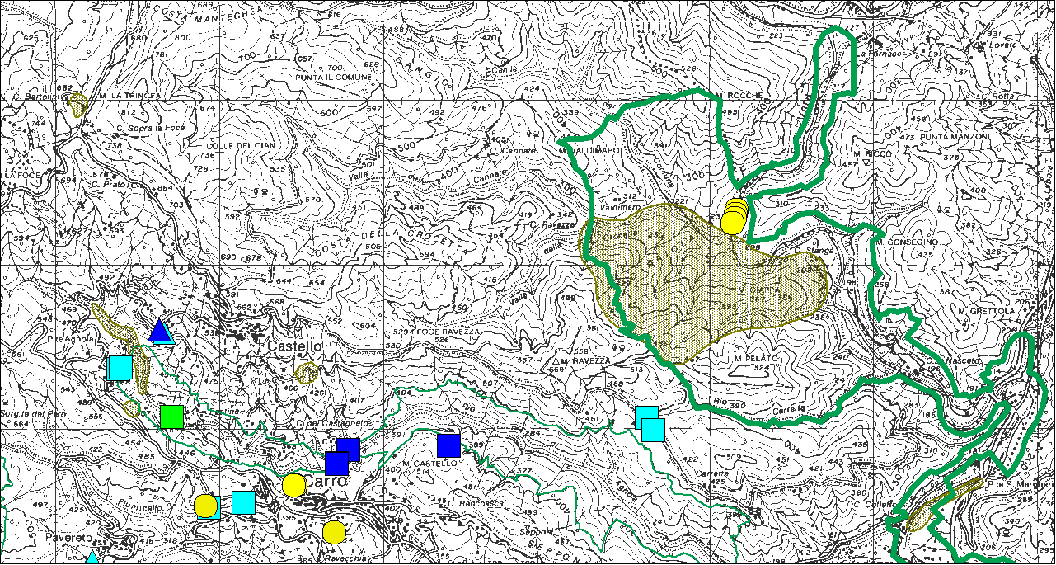
1
FIG. 1 – Area 1 (SIC parco della Magra-Vara). In verde oliva è rappresentato un’area di fauna minore. I simboli puntiformi rappresentano siti riproduttivi di fauna minore.

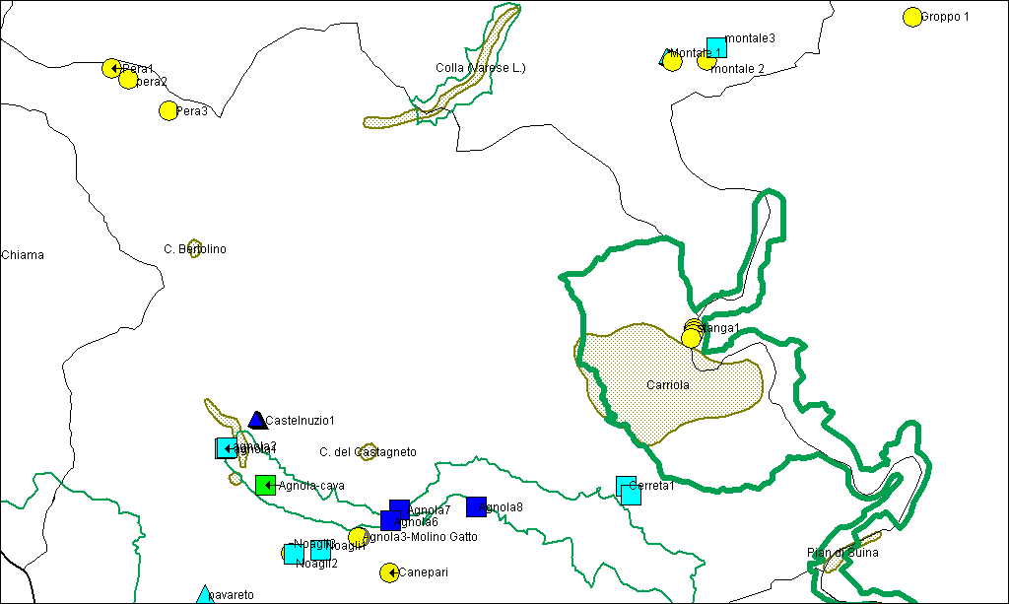
1

FIG. 2 – (SIC parco della Magra- Vara) Stessa didascalia di fig. 1. In questa figura viene mostrato il ruolo centrale rivestita dall’area nell’ottica di una rete ecologica di tutela della fauna minore.
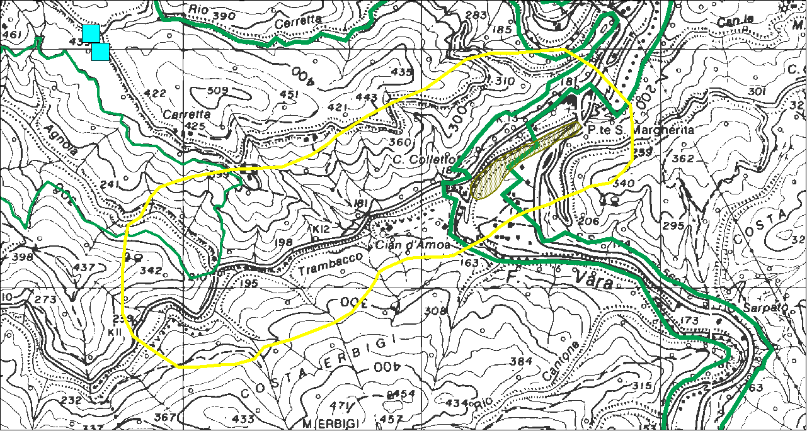
2
FIG. 3 – (SIC parco della Magra- Vara). Area 2 a funzione di corridoio ecologico fra il Vara, l’area di fauna minore (in verde oliva) ed il SIC dell’Agnola (confini in verde, sulla sinistra della figura)

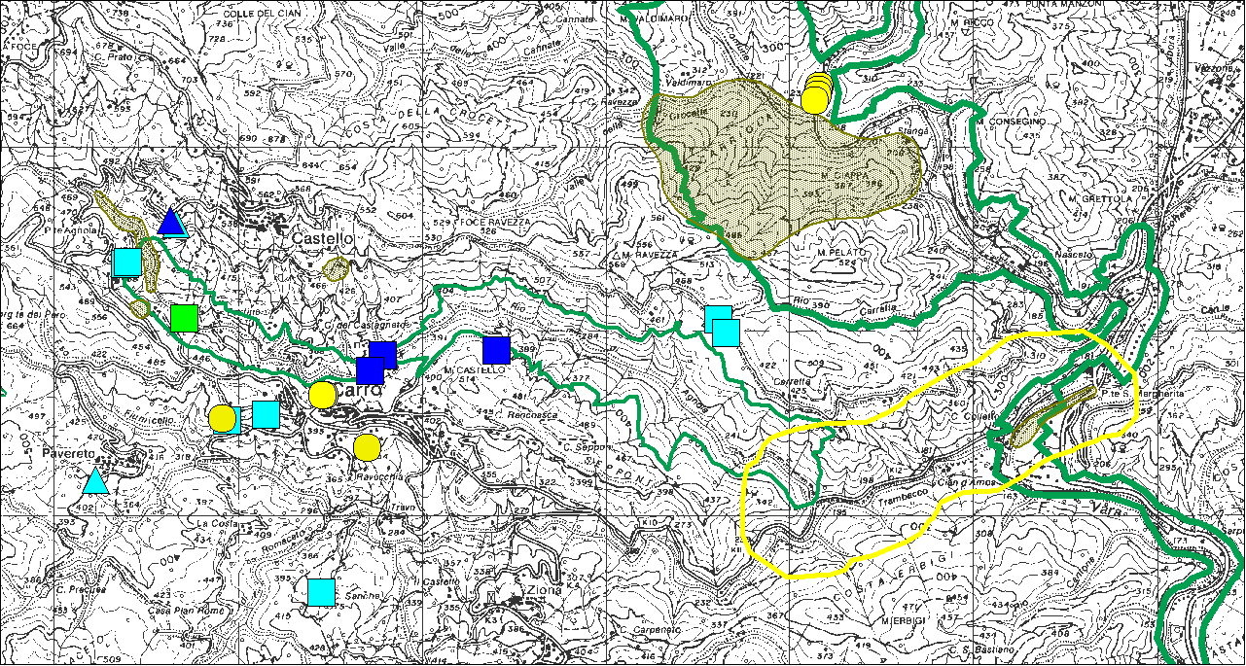
1

2
FIG. 4. (SIC parco della Magra- Vara). la figura mostra le interrelazioni ecologiche della macro area Agnola- Vara

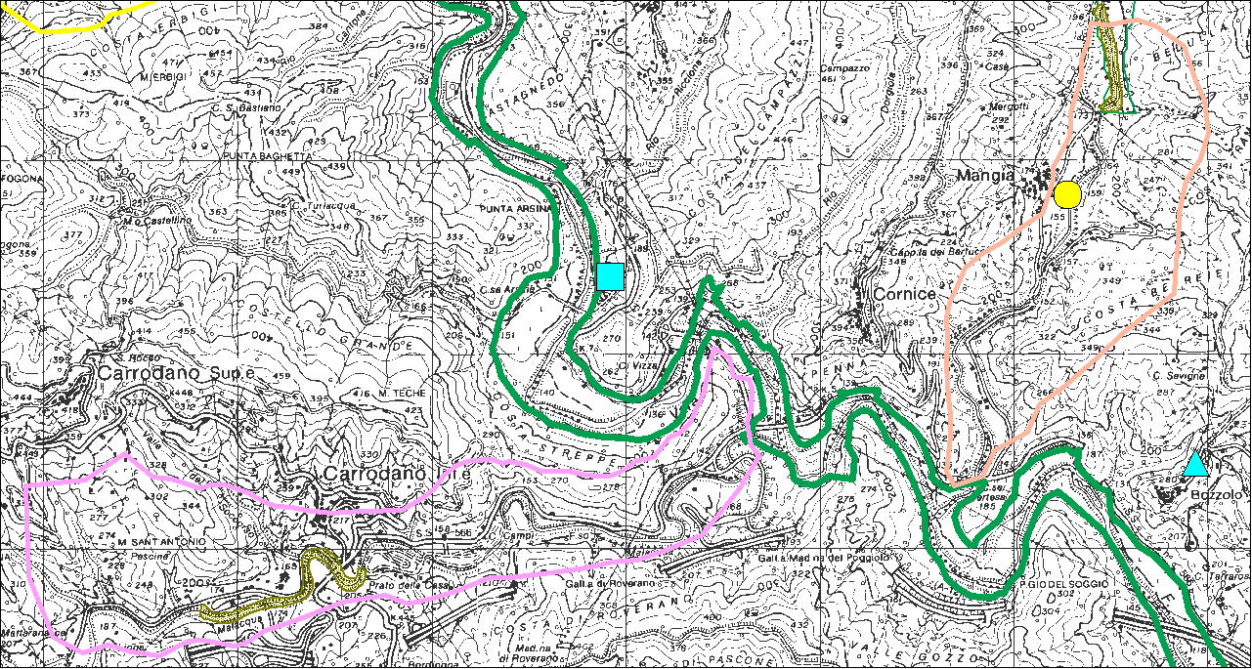
3
4

Fig. 5 - (SIC parco della Magra- Vara). Area 3 e 4. Sono evidenziate anche due arfee di fauna minore e tre siti puntiformi di importanza riproduttiva per batracofauna.

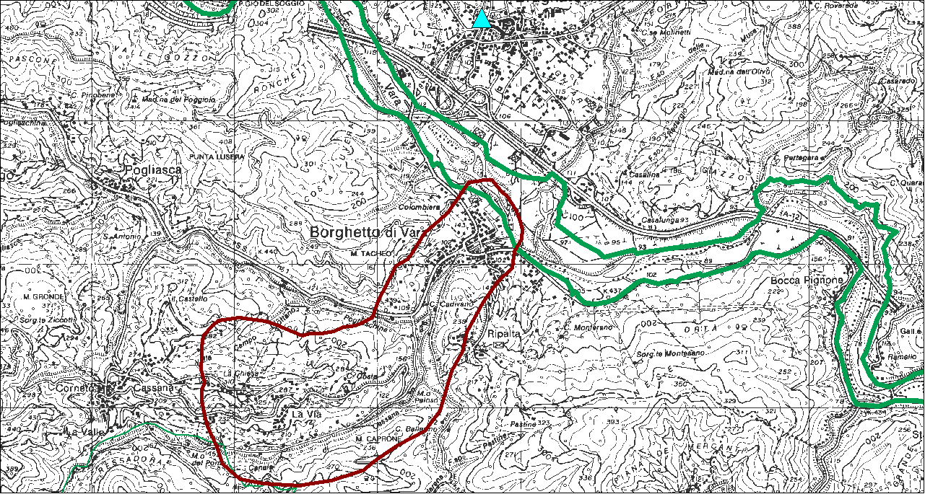
5

Fig. 6 - (SIC parco della Magra- Vara). Area 5 . L’area con confini verdi a sinistra della figura è il SIC zona carsica di Cassana

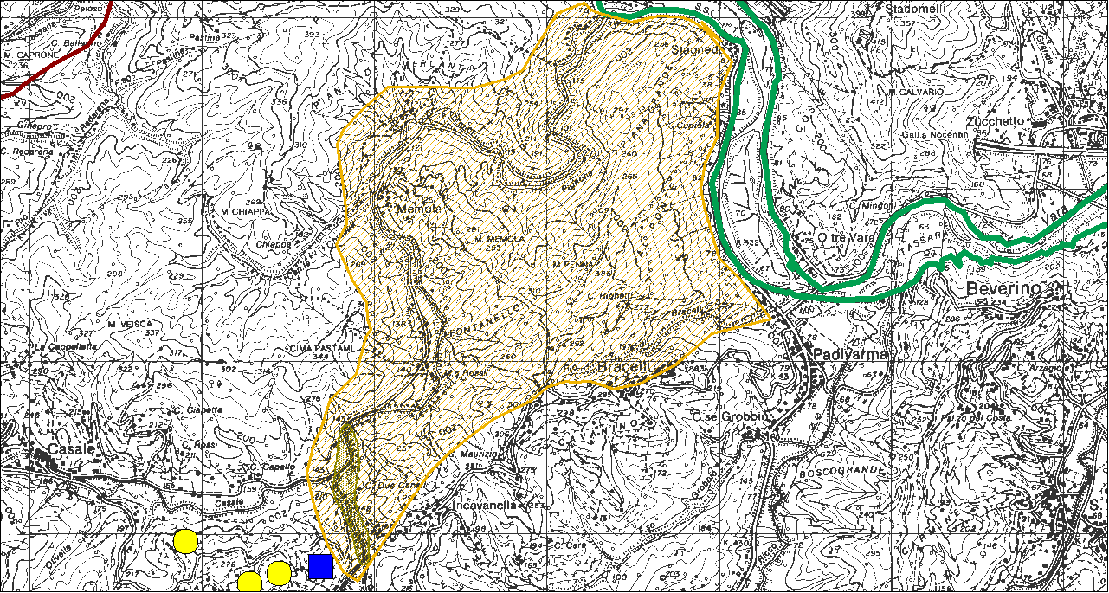
6
Fig. 7 - (SIC parco della Magra- Vara). Area 6

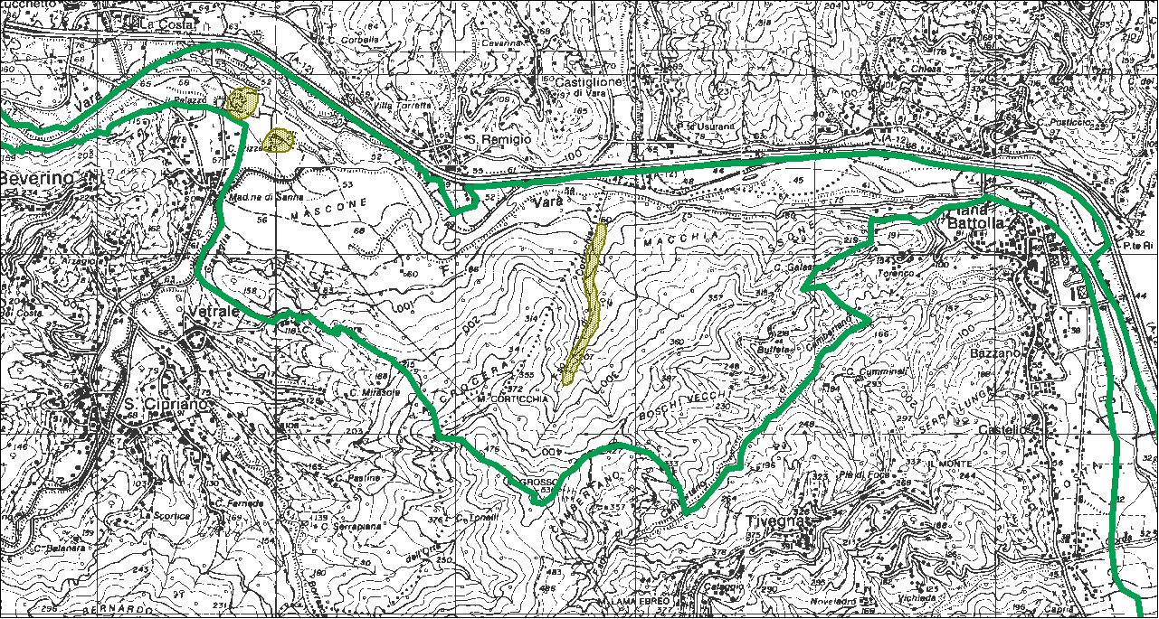
7

Fig. 8 - (SIC parco della Magra- Vara). Area 7. sono evidenziate anche tre aree della fauna minore

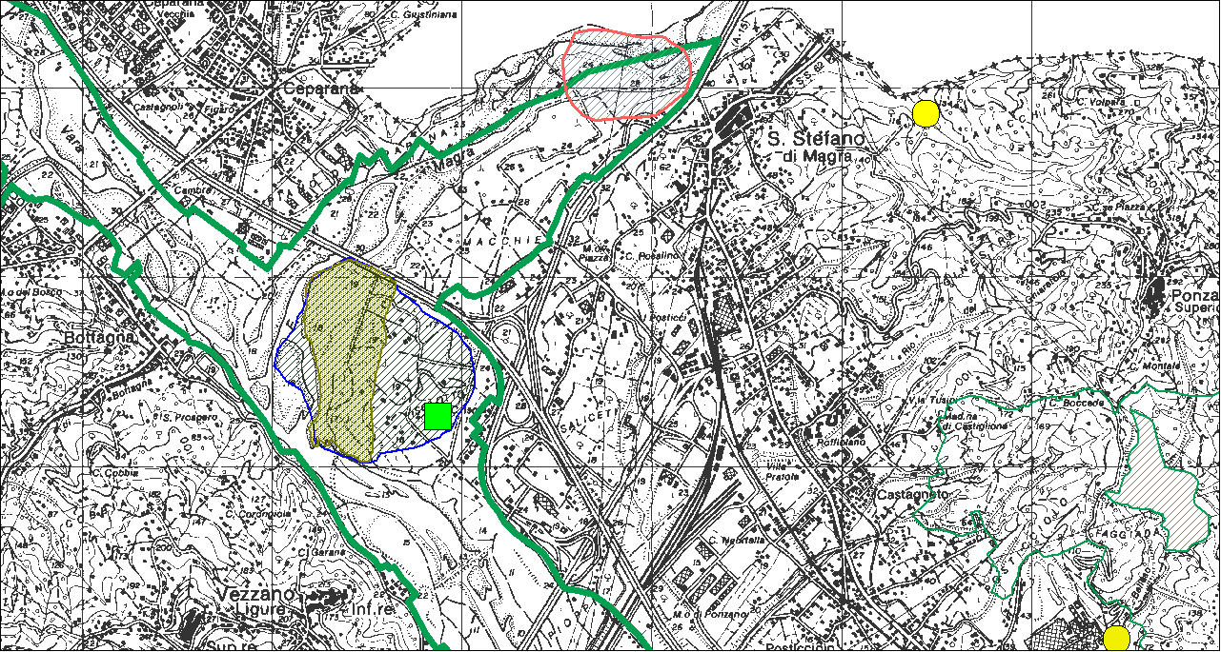
8
9
Fig. 9 - (SIC parco della Magra- Vara). Aree 8-9

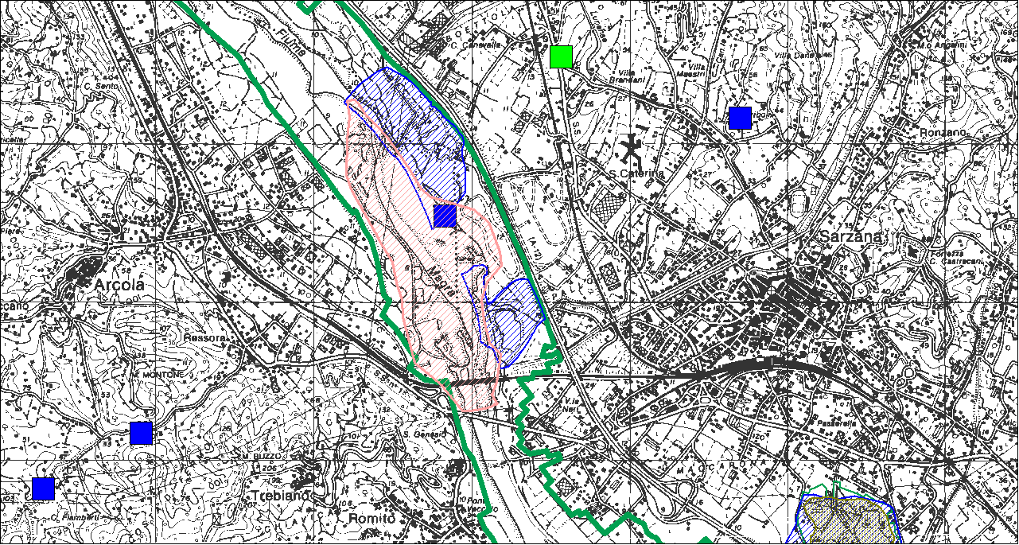
10

Fig. 10 - (SIC parco della Magra- Vara). Area 10, laghi confinanti e canale Terenzoni. Segnalati anche quattro siti di importanza riproduttiva per la fauna minore

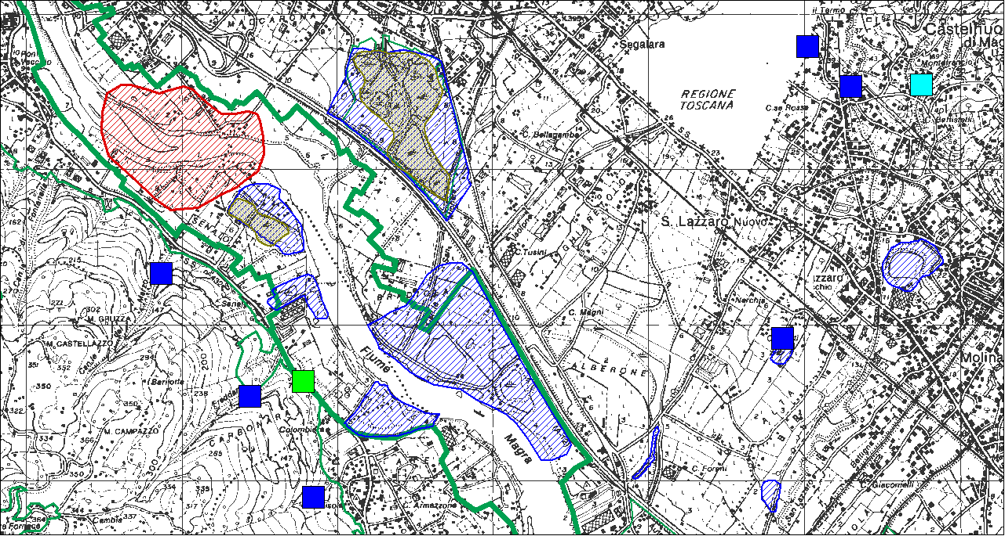
11
Fig. 11 - (SIC parco della Magra- Vara). Area 14 e aree del Senato. La figura evidenzia anche altre aree di importanza per la fauna minore

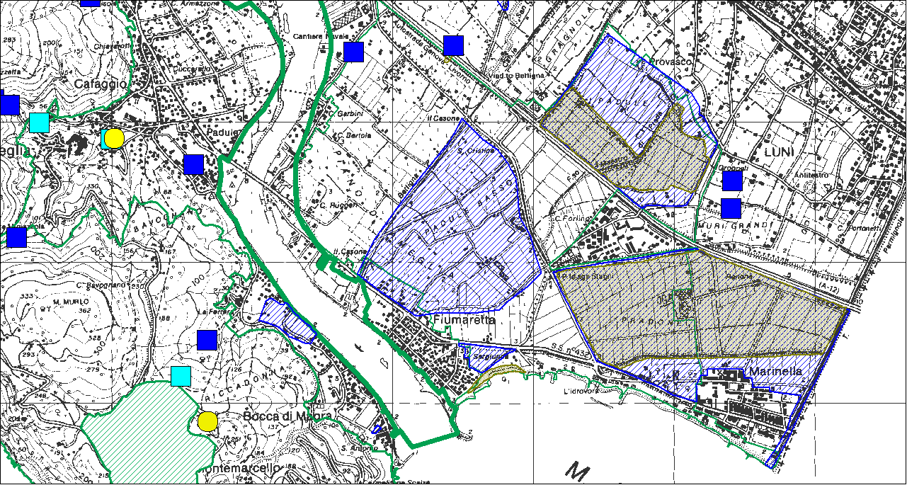
12
Fig. 2 - (SIC parco della Magra- Vara). La figura evidenzia la necessità di mantenere collegamenti ecologici fra il fiume e le altre aree di interesse per la rete Natura 2000. Di rilievo l’area 12 che, pur esterna al SIC, gioca un ruolo importante per la conservazione della fauna minore

